«ПРИНЯТО»  Решением  педагогического совета МБОУ  «СУВУ № 14 «Подросток»  протокол №___________  от «______» _____________ 203 г. |  | «УТВЕРЖДАЮ»  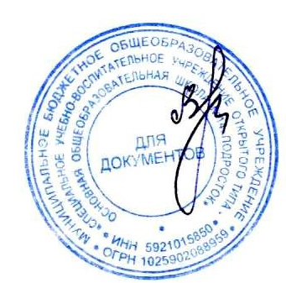  Директор МБОУ  «СУВУ № 14 «Подросток»  г. Чусового Пермского края  ___________ В.М. Максимова  от «____» _________ 2023 г.
Дополнительное образование школы
в 2023 - 2024 учебном году

№ | Название | Дни недели | Время | Место проведения | Руководитель
1 | Секция «ОФП»  5-9 классы | ПН, ВТ, СР, ЧТ, ПТ | 09.00 | Зал ЛФК  МБОУ «СУВУ  № 14 «Подросток» | Глущенко  Олег Витальевич  МБОУ «СУВУ № 14 «Подросток»
2 | Кружок  «Флористика» | ВТ | 9.00 | КАБ. № 32  МБОУ «СУВУ  № 14 «Подросток» | Рассошных Людмила Анатольевна  МБОУ «СУВУ № 14 «Подросток»
3 | Секция «Строевая подготовка»  5-9 классы | ПН | 14.00 | Спортивный  зал  МБОУ «СУВУ  № 14 «Подросток» | Рассошных  Сергей  Анатольевич  Дивеев Александр Александрович  Глущенко Олег Витальевич
 |  | ЧТ | 14.00
4 | Объединение «Юнармия»  9«А» класс | ПТ | 14.00 | Спортивный, актовый зал  МБОУ «СУВУ  № 14 «Подросток» | Рассошных  Сергей  Анатольевич  МБОУ «СУВУ № 14 «Подросток»

«ПРИНЯТО»  Решением  педагогического совета МБОУ  «СУВУ № 14 «Подросток»  протокол №___________  от «______» _____________ 2023 г. |  | «УТВЕРЖДАЮ»  Директор МБОУ  «СУВУ № 14 «Подросток»  г. Чусового Пермского края  ___________ В.М. Максимова  от «____» _________ 2024 г.
Дополнительное образование школы
в 2023 - 2024 учебном году
№ | Название | Дни недели | Время | Место проведения | Руководитель
6 | Кружок  «Скалолазание»  5 класс | ЧТ | 10.30 | Спортивный зал  МБОУ «СУВУ  № 14 «Подросток» | Баранова Елена Владимировна  ЦДТ «Ровесник»
7 | Секция  «Силовая подготовка»  6, 8 ,  9а класс | ВТ | 10.00 | Зал ЛФК  МБОУ «СУВУ  № 14 «Подросток» | Узун Денис Олегович,  МБОУ «СУВУ № 14 «Подросток»
 |  | ЧТ | 10.00
8 | Кружок  «Луч sveta»  5-9 классы | СР | 14.00 | КАБ. № 22  МБОУ «СУВУ  № 14 «Подросток» | Шумихина  Мария  Вячеславовна  МБОУ «СУВУ № 14 «Подросток»
 |  | ПТ | 14.00
9 | Объединение «Атамановы сыны»  9класс | ПТ | 14.00 | Спортивный, актовый зал  МБОУ «СУВУ  № 14 «Подросток» | Белоглазова Дарья Игоревна  Дивеев Александр Александрович МБОУ «СУВУ № 14 «Подросток»

